**剪枝算法(算法优化)**

剪枝算法：在搜索算法中优化中，剪枝，就是通过某种判断，避免一些不必要的遍历过程，形象的说，就是剪去了搜索树中的某些“枝条”，故称剪枝。应用剪枝优化的核心问题是设计剪枝判断方法，即确定哪些枝条应当舍弃，哪些枝条应当保留的方法。

剪枝优化三原则: 正确、准确、高效

所谓剪枝算法：

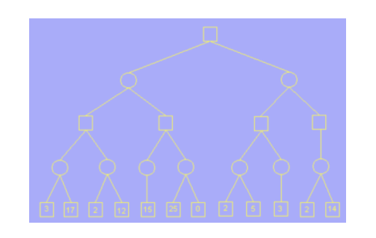

上图为一搜索树，正方形为自己（A），圆为对手（B），初始设置α为负无穷大，β为正无穷大

假设α为下界，β为上界，对于α ≤ N ≤ β

若 α ≤ β 则N有解

若 α > β 则N无解

程序代码：

